Una madre ebrea
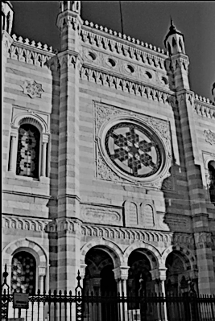

Sinagoga di Vercelli,
luogo della narrazione

